TEAM CHARTER

***GENTLEMAN***

1. *Team Goals*

* Complete CAPSTONE on time
* Products meet the needs of customer
* Good quality products

1. *Core Values*

* Respect
* Progressive
* Seft – Motivated
* United
* Discipline
* Hard – working

1. *Team Participants*

|  |  |  |
| --- | --- | --- |
| ID | Name | Responsibility |
| T153346 | Nguyễn Sơn Vinh | Team Leader |
| T152978 | Trương Phương Mạnh | Team Adviser |
| T154135 | Ngô Nguyễn Minh Quân | Team Member |
| T153337 | Võ Trung Hậu | Team Member |
| T153130 | Tô Ngọc Lâm | Team Member |
| T153535 | Phạm Hải Ân | Team Member |

1. *Ground Rules*
   * Các thành viên có mặt đầy đủ ở các buổi họp nhóm, họp với mentor, và các buổi gặp mặt với khách hàng.
   * Những vấn đề liên quan tới mâu thuẫn, quyền lợi, trách nhiệm công việc của từng cá nhân trong nhóm đều phải giải quyết ở những buổi họp nhóm.
   * Nhiệm vụ của từng thành viên, hoạt động của từng thành viên liên quan tới dự án đều sẽ được công khai.
   * Các thành viên không nên đùng đấy trách nhiệm, công việc được giao. Cùng nhau giải quyết vấn đề nếu từng cá nhân gặp khó khăn.
   * Mở rộng quan hệ với các thành viên trong nhóm giúp việc giao tiếp trong nhóm dễ dàng hơn
   * Tuân thủ các quy định của Charter
   * Hình phạt cho từng cá nhân nếu vi phạm:
     + Ở mức ảnh hưởng tới nhóm nhưng không ảnh hưởng tới dự án: sẽ bị trách phạt trước nhóm và phải xin lỗi nhóm, cố gắng sửa sai.
     + Ở mức ảnh hưởng tới dự án: sẽ bị trừ điểm quá trình, điểm học tập trong suốt quá trình làm dự án.
2. *Communication Channel*

|  |  |  |
| --- | --- | --- |
| **Name** | **Email** | **Phone** |
| **Nguyễn Sơn Vinh** | **sonvinh06@gmail.com** | **0908209256** |
| **Trương Phương Mạnh** | **manhtruong531010@gmail.com** | **0387631718** |
| **Ngô Nguyễn Minh Quân** | **quanngo4@vanlanguni.vn** | **0765178903** |
| **Võ Trung Hậu** | **therealliamm@gmail.com** | **0933310077** |
| **Tô Ngọc Lâm** | **tongoclam1@gmail.com** | **0359279213** |
| **Phạm Hải Ân** | **phamhaian206@gmail.com** | **0363796480** |

Who we are: *WE ARE GENTLEMAN*



***Nguyễn Sơn Vinh***

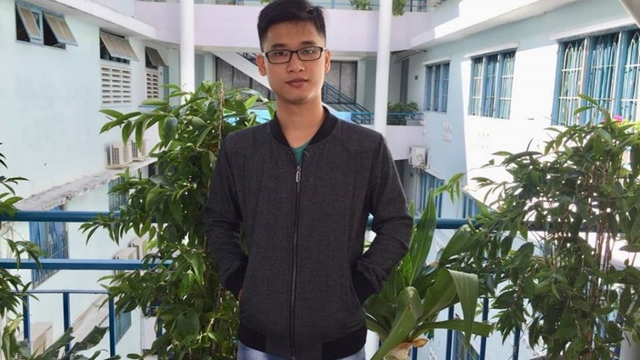

* **Phone Number : 0908209256**
* **Birthday : 06/01/1997**
* **Email : sonvinh06@gmail.com**

**Strengths :**

* **Am hiểu tốt về các môn chuyên ngành thiên hướng quản lí**
* **Tiếng Anh tốt**
* **Hổ trợ nhóm nhiệt tình**
* **Có khả năng quản lí nhóm**

**Weakness :**

* **Khả năng thuyết trình chưa tốt**
* **Nói quá nhanh**
* **Còn chưa tốt về lập trình**

***Trương Phương Mạnh***

**

* **Phone Number : 0387631718**
* **Birthday : 05/03/1997**
* **Email : manhtruong531010@gmail.com**

**Strengths :**

* **Thích ứng tốt với các tình huống bấy ngờ**
* **Có kỹ năng giao tiếp, đặt câu hỏi và Tiếng Anh tốt**
* **Lập trình các loại ngôn ngữ ở mức trung bình**

**Weakness :**

* **Dễ mất bình tĩnh**
* **Hay lạc đề**
* **Dễ lười khi không có công việc**

***Ngô Nguyễn Minh Quân***

**

* **Phone Number : 0765178903**
* **Birthday : 11/10/1997**
* **Email : quanngo4@vanlanguni.vn**

**Strengths :**

* **Am hiểu tốt về các ngôn ngữ lập trình như PHP, .Net C#**
* **Tiếng Anh tốt**

**Weakness :**

* **Chưa tốt ở mảng testing**
* **Mới bắt đầu với JS**

***Võ Trung Hậu***

**

* **Phone Number : 0933310077**
* **Birthday : 30/10/1997**
* **Email : therealliamm@gmail.com**

**Strengths :**

* **Am hiểu tốt về các ngôn ngữ như HTML, CSS, SCSS, Javascript**
* **Tiếng Anh tốt**
* **Có kỹ năng về lập trình Front – End**

**Weakness :**

* **Khả năng thuyết trình chưa tốt**
* **Nói quá nhanh**
* **Còn chưa tốt về lập trình Cơ Sở Dữ Liệu**

***Tô Ngọc Lâm***

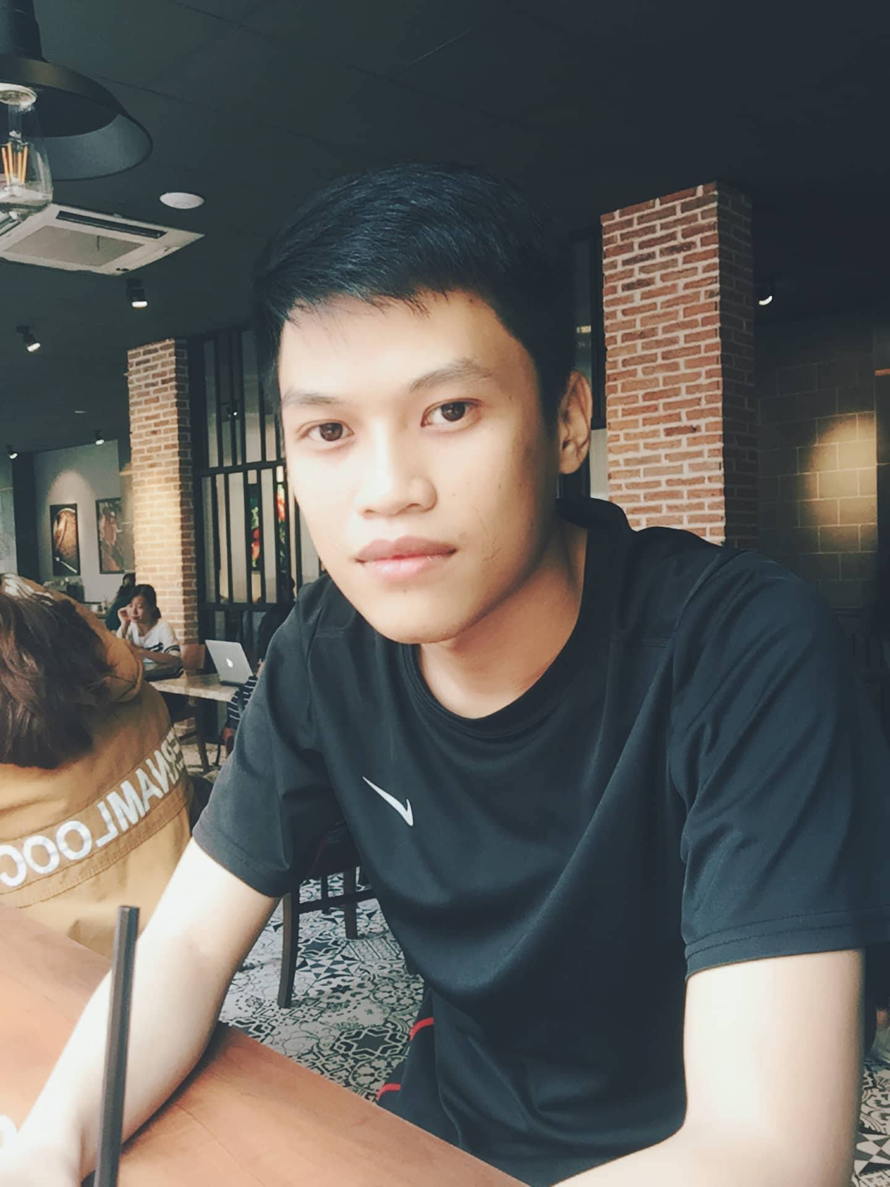

* **Phone Number : 0359279213**
* **Birthday : 10/02/1997**
* **Email : tongoclam1@gmail.com**

**Strengths :**

* **Thích nghi tốt**
* **Có thể làm tài liệu**
* **Bình tình ở mọi trường hợp**
* **Hòa đồng vui vẻ**

**Weakness :**

* **Khả năng lập trình ở mức trung bình**
* **Lúc siêng lúc lười**

***Phạm Hải Ân***

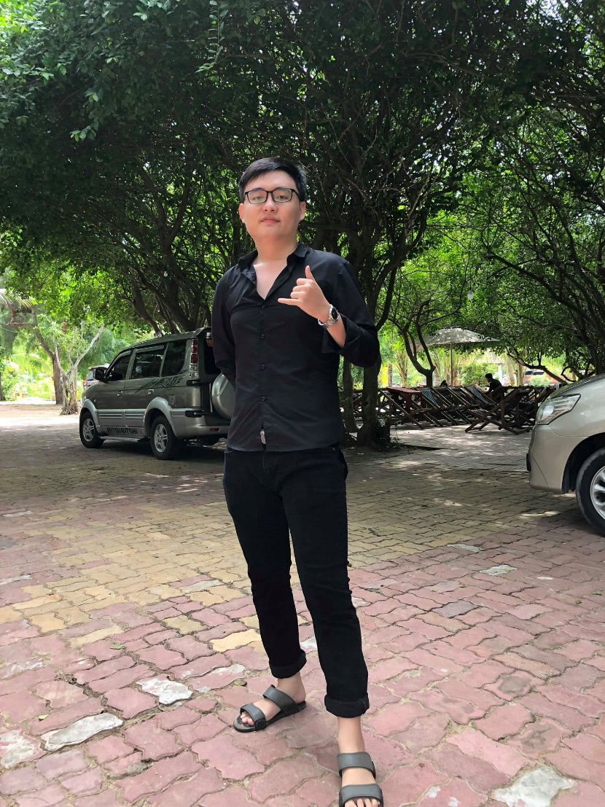

* **Phone Number : 0363796480**
* **Birthday : 20/06/1997**
* **Email : phamhaian206@gmail.com**

**Strengths :**

* **Thân thiện, hợp tác**
* **Có thể làm các loại tài liệu**
* **Có kiến thức ở ngôn ngữ .Net C#**

**Weakness :**

* **Khả năng lập trình chưa tốt**